Міністерство освіти і науки

Національний університет “Львівська політехніка”

Кафедра СКС



**Звіт**

з практичного завдання

з дисципліни: “ Технологія проектування комп'ютерних систем”

Консольна гра «Тетріс»

Виконала: ст. гр. КІ-48

Закора С.М.

Перевірив: Шпіцер А.С.

Львів – 2021

В завданні я реалізувала консольну гру «Тетріс» засобами мови програмування

Java.

Демонстрація виконання

1. Я реалізувала клас «Фігура» і метод який повертає фігуру з масиву за її номером, в якому перелічені всі можливі варіанти фігур.

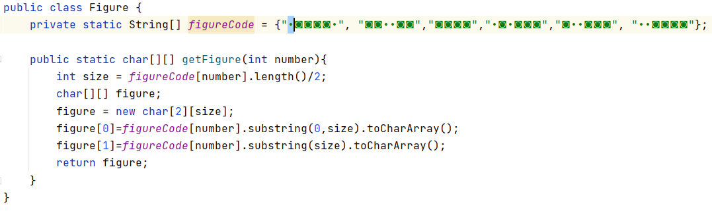

1. Метод в якому реалізовано консольне меню та обробку вхідних даних від користувача і відповідно до них запускає необхідні методи.

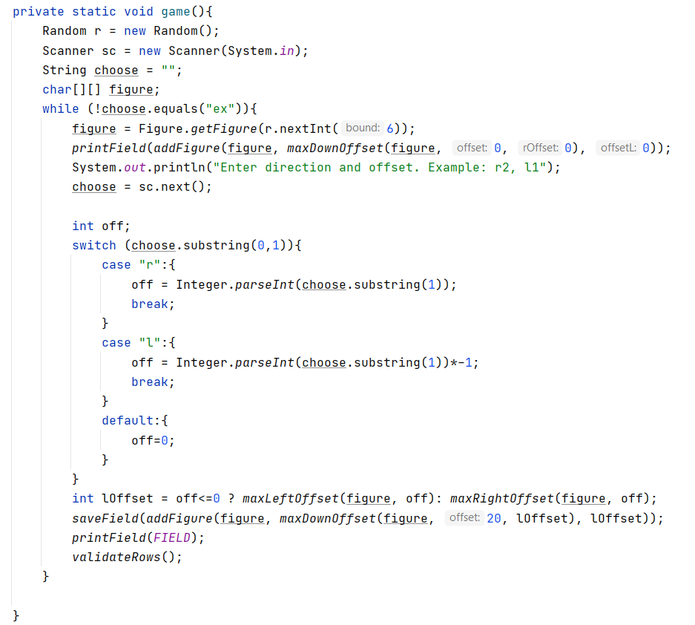

1. Метод який створює нове поле гри та заповнює його крапками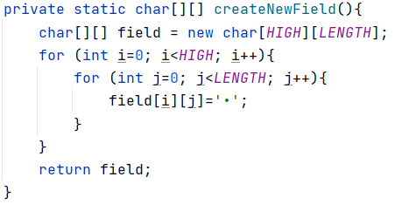
2. Метод який виводить на консоль поточний вигляд поля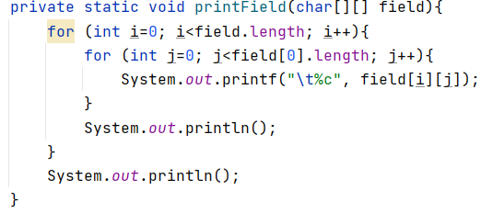
3. Метод який додає на тимчасове поле фігуру зі вказаним зміщенням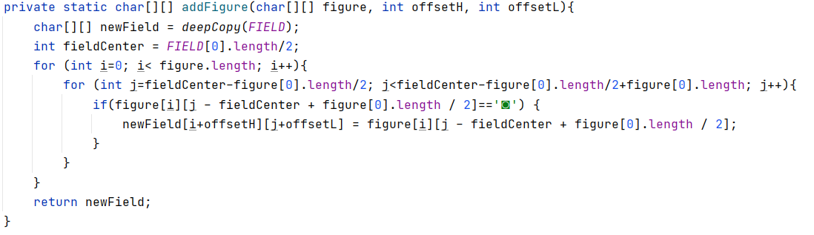
4. Метод який зберігає поле в пам’ять. За логікою програми він зберігає тимчасове поле передане з попереднього методу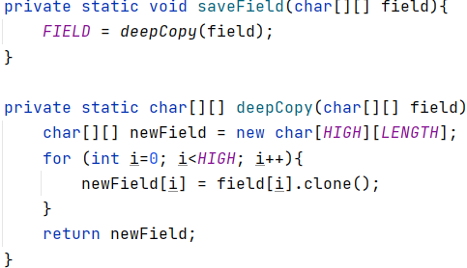
5. Методи які визначають на скільки кроків можна посунути фігуру вліво або в право

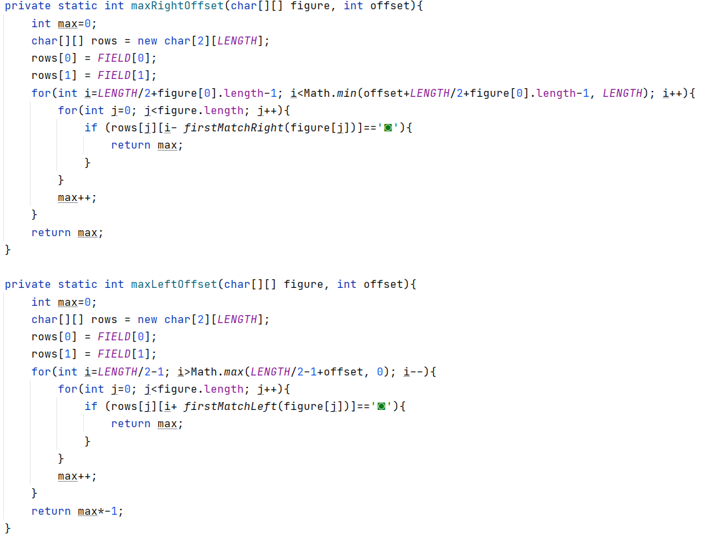

1. Допоміжні методи для попередніх, для визначення як саме розташована фігура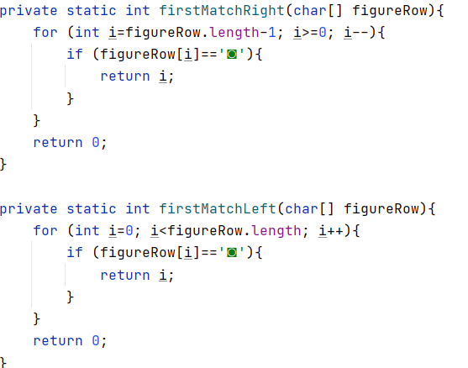
2. Метод який визначає на скільки кроків можна рухатись вниз та допоміжний метод який визначає чи можна рухатись вниз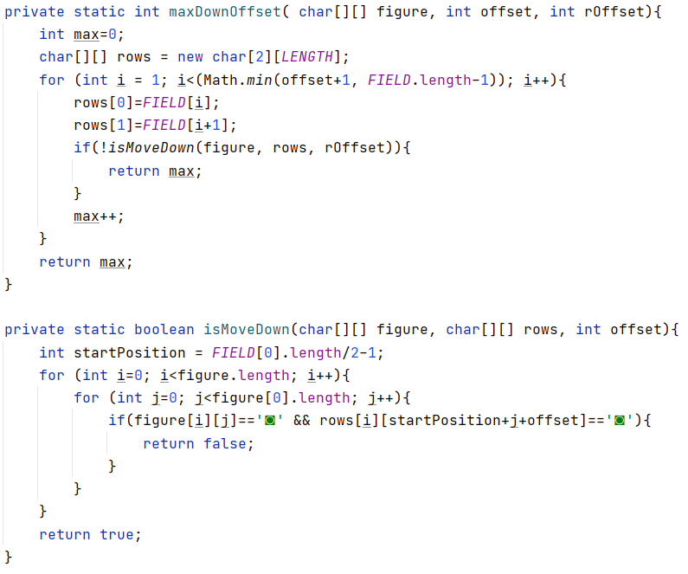
3. Метод який перевіряє чи є заповнений рядок на полі і видаляє його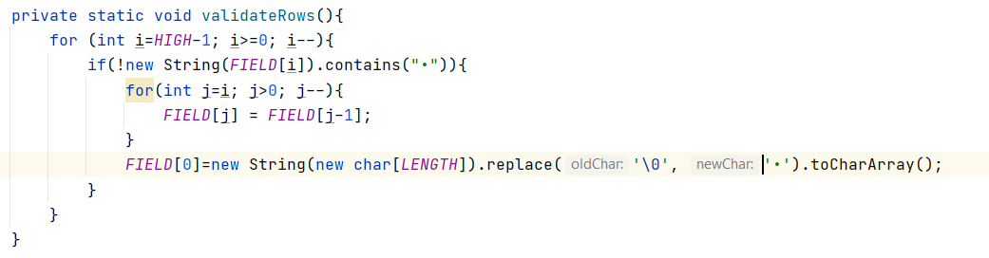
4. Метод який зберігає поточний стан поля до JSON файлу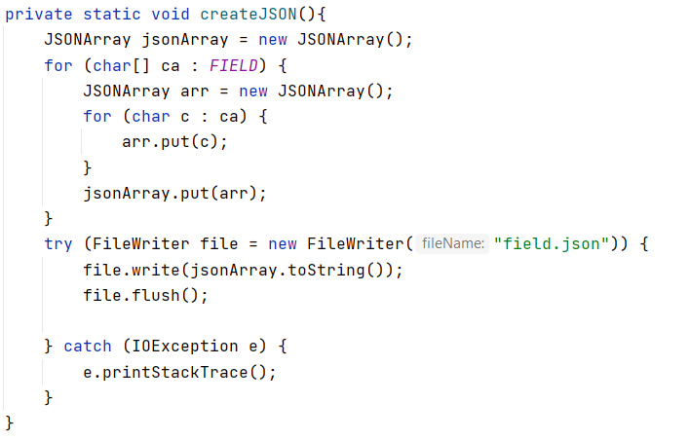

1. Управління гри відбувається за допомогою написання спеціальних команд в консоль.

Запуск гри

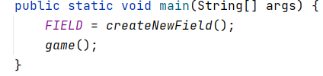

На екрані з’являється фігура

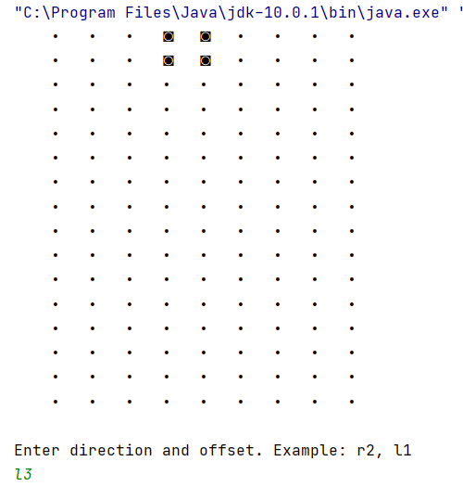

Спеціальні команди, де символ означає сторону, яку буде рухатись фігура, а цифра, на скільки комірок буде зміщатись фігура.

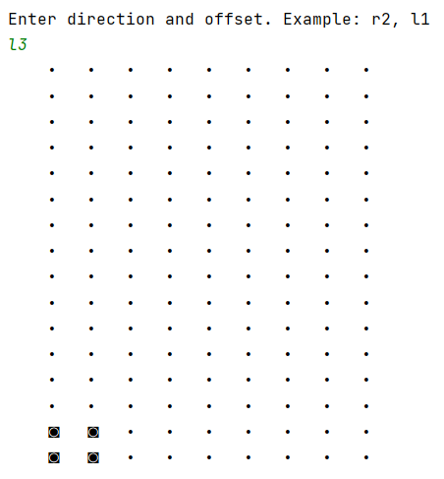

Після того, як збереться підряд лінія квадратиків, вона зникає

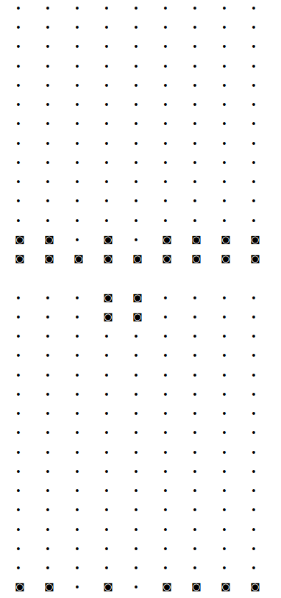

Висновок: В даній практичній роботі я реалізувала консольну гру «Тетріс» за допомогою засобів мови програмування Java.